龙门县龙城街道甘南路2-3号首层
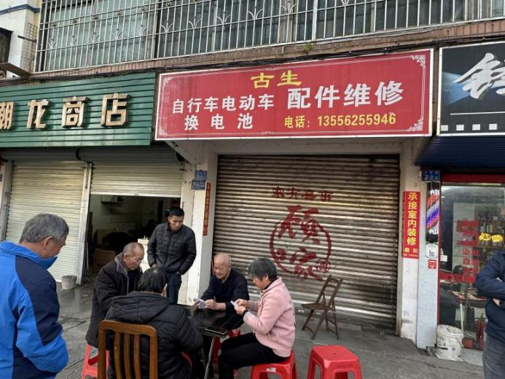

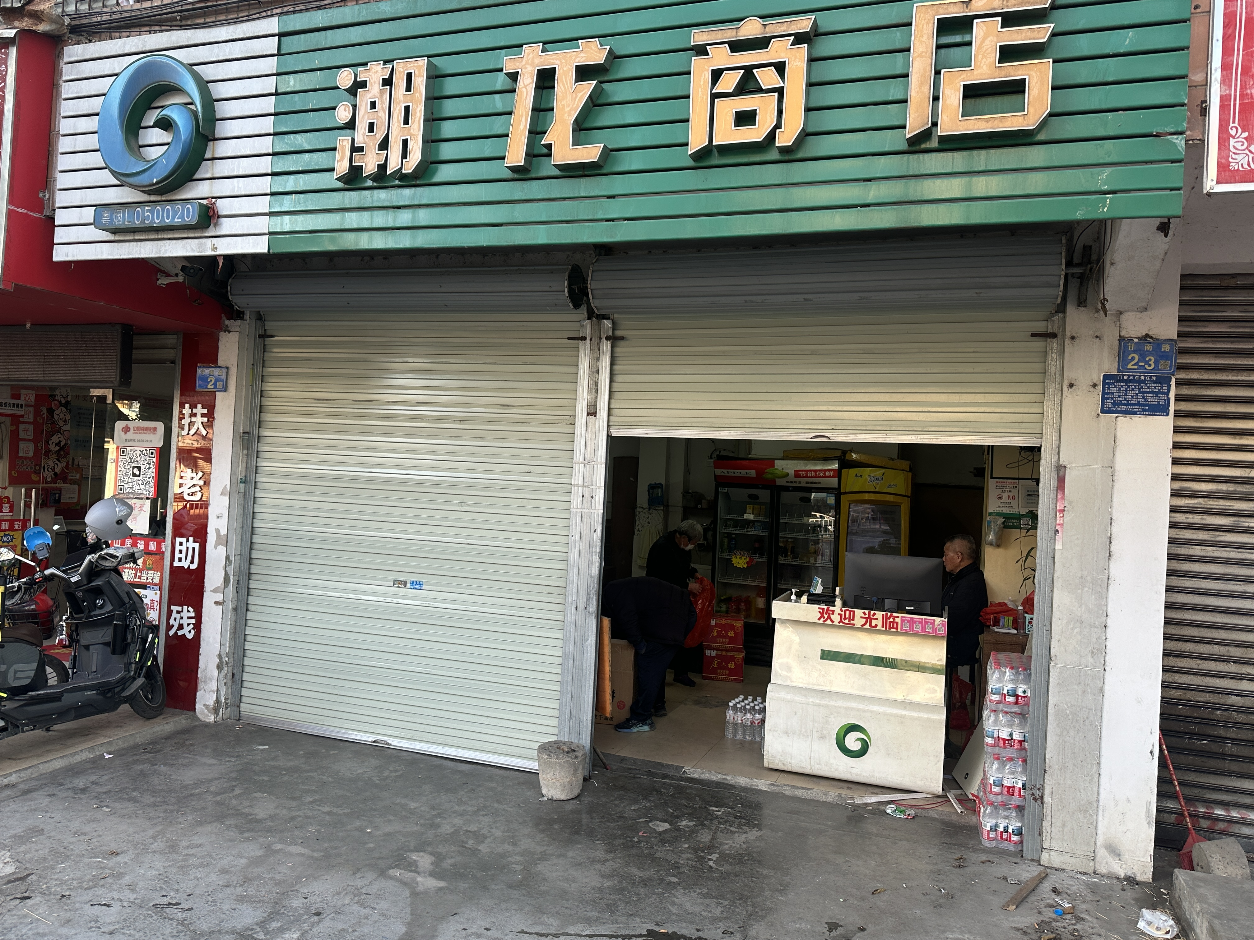

龙门县龙城街道甘南路2-1号首层
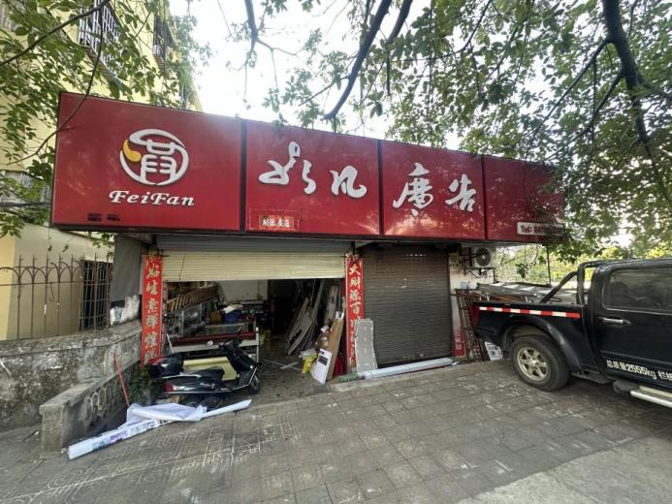

龙门县龙城街道甘南路2-4号首层

龙门县龙城街道西林路5号首层之一（原麦可顿）
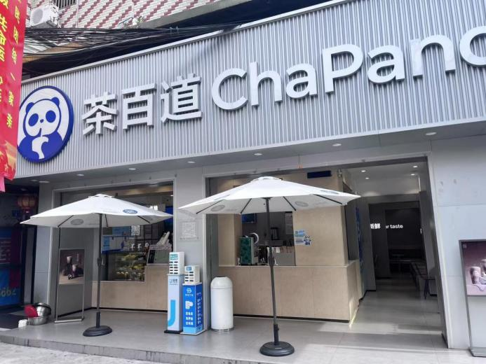

龙门县龙城街道西林路5号首层之二（原茶百道）
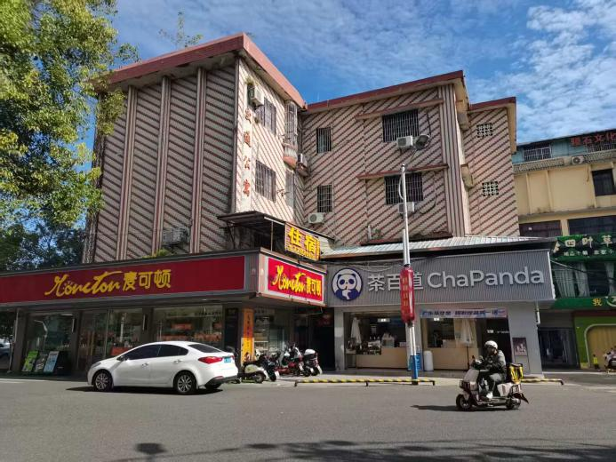

龙门县龙城街道西林路5号二至四层
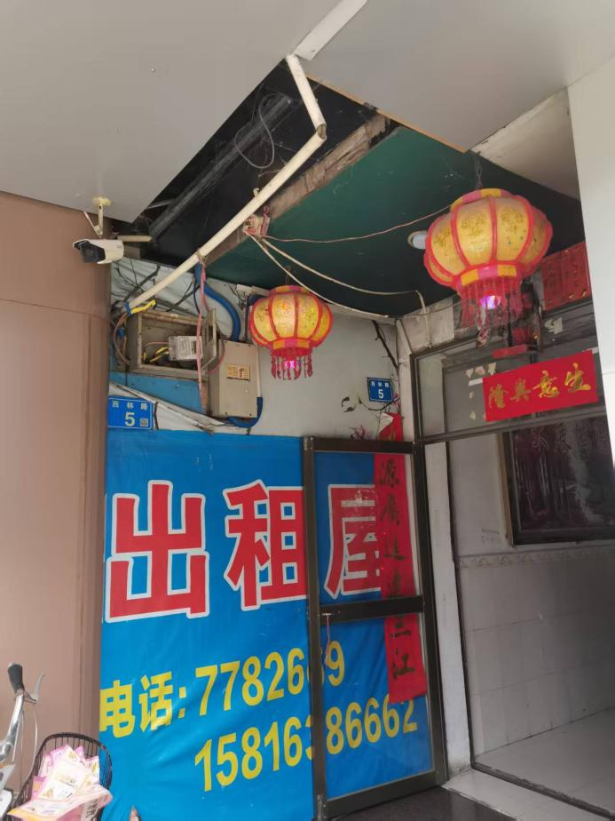

龙门县龙城街道城东路2号首层(原爱依服、保罗运动)

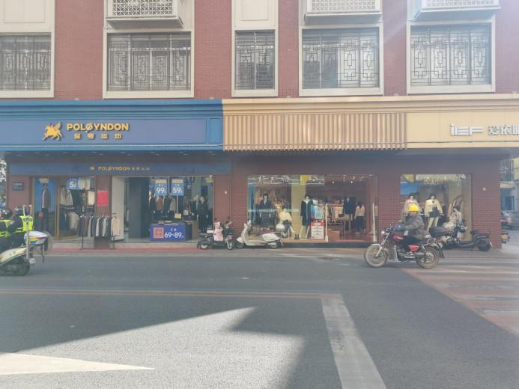

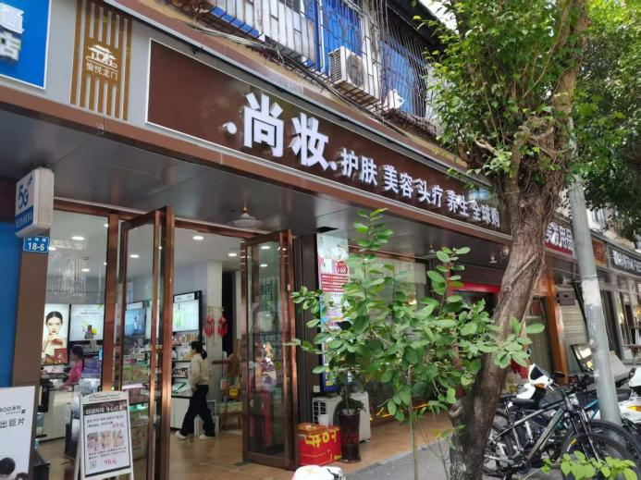
龙门县龙城街道西林路18-5号首层

